Drage učenke, dragi učenci!

Najprej malo za hec …
Te dni se po domovih veliko kuha in verjamem, da ste tudi vi kaj dobrega pripravili. Pazite le, da ne bo vaša kuhinja odmevala ob zvokih prevelike ustvarjalnosti …
https://www.youtube.com/watch?v=B7UmUX68KtE

Zdaj pa zares …
Danes je na vrsti STOPNJEVANJE PRIDEVNIKOV. Vse o tem imate zapisano v zvezku.
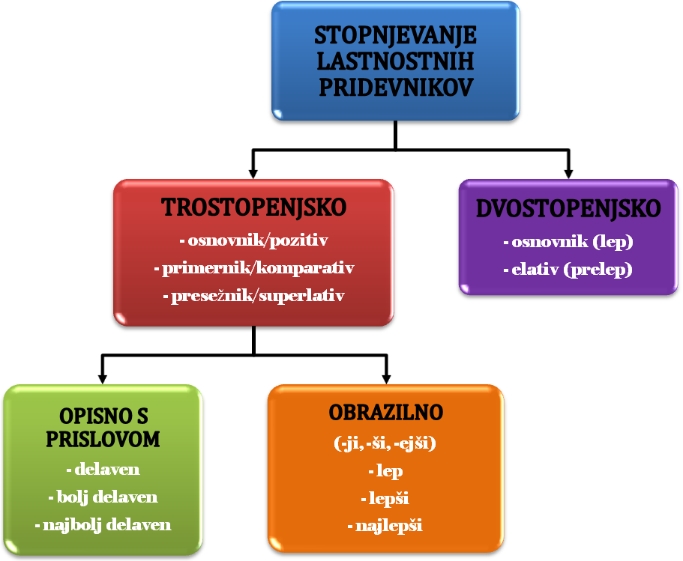

Odprite DZ in rešite naloge na strani 45, 46, 47.
Preverite jih v rešitvah v irokus https://www.irokus.si/
Če kaj ne bo šlo, mi javite. Sem vam na voljo.
učiteljica Mateja

